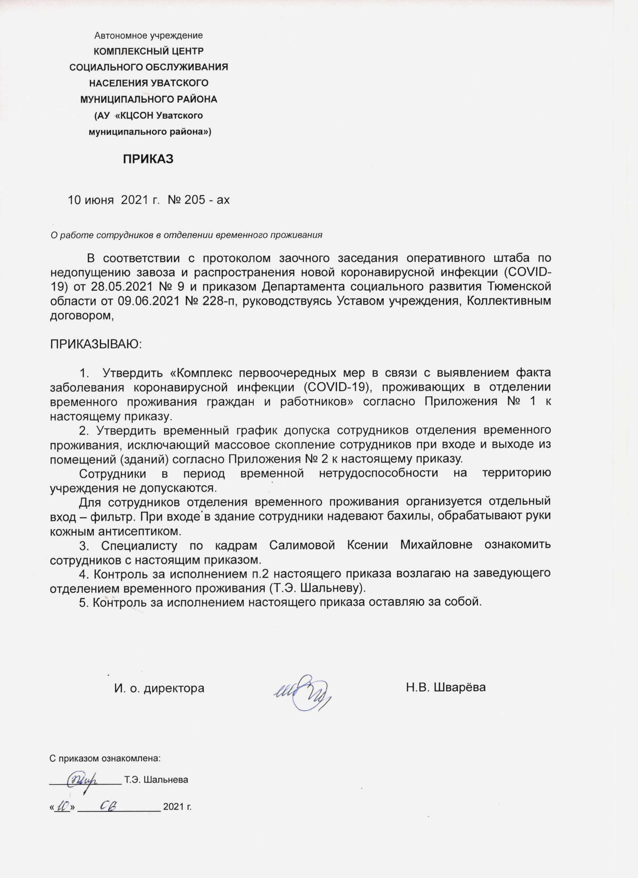

Приложение 1 к приказу
АУ «КЦСОН Уватского муниципального района»
№ 205-ах от 10.06.2021 г.

Утверждаю
И.о. директора АУ «КЦСОН
Уватского муниципального района»

_________ Н.В. Шварёва

Комплекс первоочередных мер
в связи с выявлением факта заболевания коронавирусной инфекцией (COVID-2019),
проживающих и сотрудников отделения временного проживания АУ «КЦСОН Уватского муниципального района»

№ | Мероприятие | Документ | Ответственный | Срок исполнения
1. Административно-организационные действия:
1.1. | Обеспечить взаимодействие с медицинскими организациями и территориальным отделом управления Роспотребнадзора по Тюменской области. | - | Директор  Заведующий отделением временного проживания
1.2. | Разработать график работы персонала после отмены режима полной изоляции | График работы | Директор  Заведующий отделением временного проживания
1.3. | Решить с поставщиками услуг вопросы по бесконтактной доставке продуктов питания, дезинфицирующих средств, иных, необходимых для жизнедеятельности организации, товаров и услуг в объеме, не мене чем на 2 недели. | - | Директор  Заведующий отделением временного проживания  Заведующий хозяйством
1.4. | Решить с поставщиками услуг вопросы по вывозу твердых коммунальных отходов, жидких бытовых отходов. | - | Директор  Заведующий отделением временного проживания
1.5. | Предусмотреть необходимый запас санитарно-гигиенических средств, чистящих, дезинфицирующих средств, средств по уходу и т. д. не менее чем на 2 недели. | - | Директор  Заведующий отделением временного проживания  Заведующий хозяйством
1.6. | Обеспечить приобретение продуктов и промышленных товаров и услуг по заявкам получателей социальных услуг не менее, чем на 2 недели. | - | Директор  Заведующий отделением временного проживания
1.7. | Заключить договор со специализированной организацией на проведение дезинфекционных работ в организации при выявлении лиц (проживающие либо сотрудники организации) с подтвержденной коронавирусной инфекцией COVID-19. | - | Директор
1.8. | Проработать вопрос по организации работы сотрудников охранных организаций. Организовать контроль состояния здоровья сотрудников охранной организации, обеспечить соблюдение противоэпидемических мер сотрудниками охранной организации. Усилить контрольно-пропускной режим. | - | Директор  Заведующий отделением временного проживания
2. Меры по размещению проживающих и персонала
2.1. | Определить корпус, блок (часть корпуса), изолятор для размещения получателей социальных услуг с подтвержденным диагнозом (учитывая, что количество заболевших может быстро увеличиваться). | - | Директор  Заведующий отделением временного проживания
2.2. | Определить корпус, блок (часть корпуса) для размещения получателей социальных услуг с первичными симптомами заболевания при подозрении наCOVID-2019 (учитывая, что количество заболевших может быстро увеличиваться). | - | Директор  Заведующий отделением временного проживания
2.3. | Обеспечить разобщенность проживающих. Утвердить графики передвижения внутри здания и к месту курения во избежание контактов граждан, проживающих в разных комнатах, с возможностью корректировки. | - | Директор  Заведующий отделением временного проживания
2.4. | В случае ухудшения состояния здоровья проживающих незамедлительно сообщать в медицинскую организацию, обеспечивать осмотр заболевшего специалистами медицинской организации, госпитализацию. | - | Директор  Заведующий отделением временного проживания
2.5. | Обеспечить размещение проживающих, возвращающихся в связи с выпиской из медицинских организаций, в приемно-карантинном отделении (изоляторе) на срок не менее 14 дней, организовать контроль состояния здоровья. | - | Директор  Заведующий отделением временного проживания
3. Средства защиты и гигиена
3.1. | Организовать для сотрудников условия для соблюдения правил личной гигиены. | - | Директор  Заведующий отделением временного проживания
3.2. | Обеспечить всех сотрудников средствами индивидуальной защиты (маски, перчатки). | - | Директор  Заведующий отделением временного проживания
3.3. | Обучить персонал, социальных работников по работе с лицами, инфицированными COVID-19, а также при наличии респираторных симптомов. | - | Директор  Заведующий отделением временного проживания
3.4. | При передвижении проживающих вне комнаты проживания обеспечить обязательное использование масок и обработку рук кожным антисептиком. | - | Директор  Заведующий отделением временного проживания
3.5. | Разместить в организации наглядную информацию о необходимости сохранения дистанции 1,5 м. и обработке рук, провести тотальный инструктаж. | - | Директор  Заведующий отделением временного проживания
3.6. | В случае выявления лиц (проживающие либо сотрудники организации) с подтвержденной коронавирусной инфекцией COVID-19 обеспечить обработку помещений организации в соответствии с рекомендациями Роспотребнадзора в целях нераспространения коронавирусной инфекции COVID-19 с привлечением специализированной организации. | - | Директор  Заведующий отделением временного проживания
3.7. | Обеспечить регулярное проветривание помещений (каждые 2 часа). | - | Директор  Заведующий отделением временного проживания
3.8. | В отделении проживания граждан с признаками ОРВИ помимо дезинфекции предусмотреть использование бактерицидного облучателя для обеззараживания воздуха и (или) поверхностей. | - | Директор  Заведующий отделением временного проживания
3.9. | Обеспечить средствами защиты проживающих (медицинские маски), у которых обнаружены симптомы заболевания. | - | Директор  Заведующий отделением временного проживания
3.10. | Обеспечить проведение регулярной уборки (не менее 3-х раз) с применением дезинфицирующих средств, обладающих вирулицидной активностью в соответствии с инструкцией к препарату, включая дезинфекцию контактных поверхностей (мебели, поручней, стен, выключателей, ручек и других контактных поверхностей) во всех помещениях в течение дня, использование в помещениях оборудования по обеззараживанию воздуха, проветривание. | - | Директор  Заведующий отделением временного проживания
3.11. | Обеспечить обработку и стирку белья лиц, имеющих симптомы респираторного заболевания, отдельно от других лиц. При стирке белья обеспечить замачивание в мыльном растворе не менее чем на 40 мин. Обеспечить обработку стиральных и сушильных машин дезинфицирующим средством. Матрацы и подушки и др. мягкий инвентарь обрабатывать в дезинфекционной камере. | - | Директор  Заведующий отделением временного проживания
4.Организация питания
4.1. | Организовать питание маломобильных проживающих строго в жилых комнатах с соблюдением установленных требований к мытью и дезинфекции посуды. | График приема пищи | Директор  Заведующий отделением временного проживания
4.2. | Организовать прием пищи непосредственно в комнатах проживания либо по графику в столовой организации с одномоментным нахождением строго только проживающих из одной комнаты (блока), с обязательным соблюдением социального дистанцирования (1,5 м), в т.ч. при нахождении за столом, и обработкой обеденного зала после каждой группы проживающих с учетом рекомендаций Роспотребнадзора в целях нераспространения коронавирусной инфекции COVID-19. | График приема пищи | Директор  Заведующий отделением временного проживания
4.3. | Усилить питьевой режим, в меню ввести дополнительно соки, морсы, травяные чаи, воду по согласованию с АУ «Центр технологического контроля». | - | Директор  Заведующий отделением временного проживания
4.4. | Обеспечить замачивание посуды после приема пищи проживающими в дезинфицирующем средстве в соответствии с инструкцией. | - | Директор  Заведующий отделением временного проживания
4.5. | Обеспечить использование одноразовой посуды при приеме пищи лицами, у которых обнаружены симптомы респираторных заболеваний, и лицами, контактирующими с ними. В случае использования многоразовой посуды ее обработка в дезинфицирующем средстве и мытье проводить отдельно. | - | Директор  Заведующий отделением временного проживания
5.Организация медицинских мероприятий
5.1. | Назначить ответственных за проведение не менее 2 раз в течение рабочего дня мониторинга состояния здоровья проживающих граждан и сотрудников организации (измерение температуры тела, выявление признаков ОРВИ) с фиксацией в журнале. | Приказ о назначении ответственных лиц  Журнал мониторирования температуры тела получателей социальных услуг, сотрудников организации | Директор  Заведующий отделением временного проживания
5.2. | При обнаружении симптомов респираторного заболевания оперативно осуществить перевод заболевшего в специально созданное отделение (выделенные помещения). Сотрудников, имеющих симптомы респираторного заболевания, направить домой, обеспечив их замену из дополнительного состава с соблюдением режима допуска. | - | Директор  Заведующий отделением временного проживания
5.3. | Организовать оперативное взаимодействие с медицинской организацией для проведения тестирования на COVID-19 проживающих и сотрудников при наличии респираторных симптомов. | - | Директор  Заведующий отделением временного проживания
5.4. | При положительном тестировании на COVID-19 решить вопрос с госпитализацией в медицинскую организацию. | - | Директор  Заведующий отделением временного проживания
5.5. | Организовать прием граждан, подлежащих выписке из медицинских организаций, после лечения только при наличии отрицательного анализа на коронавирусную инфекцию и с помещением в изолятор на 14 дней. | - | Директор  Заведующий отделением временного проживания
6.Организация ухода за проживающими
6.1. | Проинструктировать сотрудников специфике работы в маске: говорить четко короткими предложениями, называть себя, проговаривать свои действия. |  | Директор  Заведующий отделением временного проживания
6.2. | По возможности обеспечить расстановку кроватей с возможностью подхода сотрудника с обеих сторон. | - | Директор  Заведующий отделением временного проживания
6.3. | Усилить питьевой режим, обеспечить более часто проведение гигиенических процедур. | - | Директор  Заведующий отделением временного проживания
7. Психологическая поддержка проживающих и сотрудников
7.1. | По возможности оснастить все комнаты с проживающими средствами коммуникации (например, радиоприемник, телевизор). Обеспечить досуг проживающих (книги, настольные игры, вязание…). | - | Директор  Заведующий отделением временного проживания
7.2. | Организовать дневную (досуговую) занятость, реабилитационные мероприятия с проживающими с применением дистанционных форм работы работниками, находящимися на удаленном рабочем месте. | - | Директор  Заведующий отделением временного проживания
7.3. | Обеспечить обработку дезинфицирующими средствами личных телефонов, планшетов, компьютеров и др. средств коммуникации проживающих и сотрудников. | - | Директор  Заведующий отделением временного проживания
7.4. | Предусмотреть возможность общения проживающих, при их желании, с их родными, близкими, друзьями, волонтерами с применением дистанционных технологий, в т.ч. сети Интернет. | - | Директор  Заведующий отделением временного проживания
7.5. | Обеспечить режим ежедневного позиционирования, высаживания, профилактики аспирации при кормлении, недопущения кормления в положении лежа с целью профилактики внебольничной застойной пневмонии у маломобильных получателей социальных услуг. | - | Директор  Заведующий отделением временного проживания
7.6. | Обеспечить соблюдение получателями социальных услуг режима дня, графика выполнения лечебных, реабилитационных, учебных и иных мероприятий, дневной занятости с соблюдением принципа максимального их проведения в жилых комнатах или при использовании рекреационных зон по графику с соблюдением мер социального дистанцирования. | - | Директор  Заведующий отделением временного проживания
7.7. | Обеспечить оказание психологической помощи и поддержки получателям социальных услуг в целях профилактики стрессовых ситуаций. | - | Директор  Заведующий отделением временного проживания
7.8. | Организовать психологическую поддержку сотрудников, работающих в режиме изоляции, штатным психологом в дистанционном формате. При необходимости организовать групповые консультации для проживающих (одномоментно только в одной комнате) посредством сети интернет. | - | Директор  Заведующий отделением временного проживания

Приложение 2 к приказу
АУ «КЦСОН Уватского муниципального района»
№ 205-ах от 10.06.2021 г.

ВРЕМЕННЫЙ ГРАФИК
Допуска сотрудников отделения временного проживания, исключающий массовое скопление сотрудников при входе и выходе из помещений (зданий)
ФИО, должность | Время входа  в здание | Время выхода  из здания
Маметова Светлана Васильевна,  повар (сменный график) | 06:00 | 18:00
Чувилина Анна Ильинична,  повар (сменный график) | 06:00 | 18:00
Есаулова Вера Александровна,  кухонный рабочий (сменный график) | 07:50 | 18:00
Мацынина Наталья Юрьевна,  кухонный рабочий (сменный график) | 07:50 | 18:00
Самоловов Владимир Александрович,  рабочий по комплексному обслуживанию и ремонту зданий | 07:55 | 17:00
Шальнева Татьяна Эдуардовна,  заведующий отделением временного проживания | 08:40 | 17:00
Халилова Наиля Яххевна,  социальный работник отделения временного проживания | 08:40 | 17:00
Социальные работники (сменный график):  Рахимова Венера Гильметдиновна  Алеева Роза Зайнулловна  Мацынина Люция Зайнулловна | 08:45 | 8:40
Медведева Елена Михайловна,  машинист по стирке и ремонту спецодежды | 08:50 | 17:00
Ломкова Ирина Витальевна,  заведующий службы административно-хозяйственного обеспечения | 08:55 | 17:00
Уткина Светлана Юрьевна,  уборщица производственных и служебных помещений | 09:00 | 13:00

